# 安裝R套件
install.packages("formatR")
install.packages("highlight")
install.packages("xtable")
install.packages("ggplot2")
install.packages("dplyr")
install.packages("MASS")
install.packages("ElemStatLearn")
install.packages("HSAUR3")

require(formatR)
require(highlight)
require(xtable)
require(ggplot2)
require(dplyr)
require(MASS)
require(ElemStatLearn)
require(HSAUR3)

# 設定工作目錄
setwd("C:/RData")

# Loads specified data sets, or list the available data sets 由套件HSAUR3裝資料集 heptathlon
data("heptathlon", package = "HSAUR3")

# 印出七項全能heptathlon這個data frame 的第一部分(前6筆)
head(heptathlon)
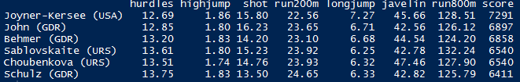
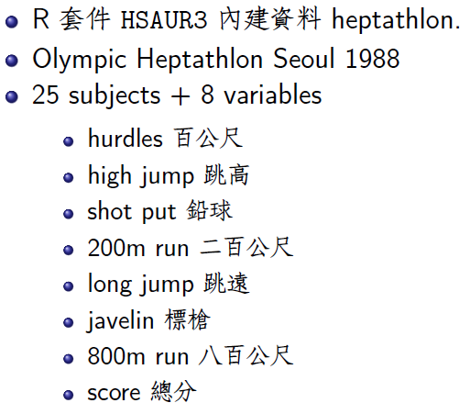

# transform values consistent 將數值轉換(一般跳高跳遠數字愈大表現愈好, 但跑步類, 是數字愈小表現愈好)

heptathlon$hurdles <- max(heptathlon$hurdles) - heptathlon$hurdles

heptathlon$run200m <- max(heptathlon$run200m) - heptathlon$run200m

heptathlon$run800m <- max(heptathlon$run800m) - heptathlon$run800m

# 找出行變數名稱是score的是哪一行
score <- which(colnames(heptathlon) == "score")
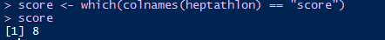

# 去掉第8行(score=8), heptathlon[ , -score]
將heptathlon剩下的變數兩兩相關係數矩陣算出, cor(heptathlon[ , -score])
並只取到小數點第2位, round(cor(heptathlon[ , -score]), 2)

round(cor(heptathlon[ , -score]), 2)
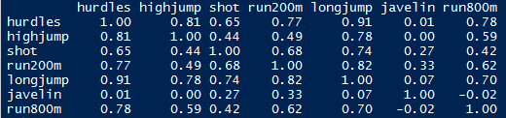

# pair scatter plot # heptathlonPair 畫兩兩散佈圖矩陣

plot(heptathlon[,-score])
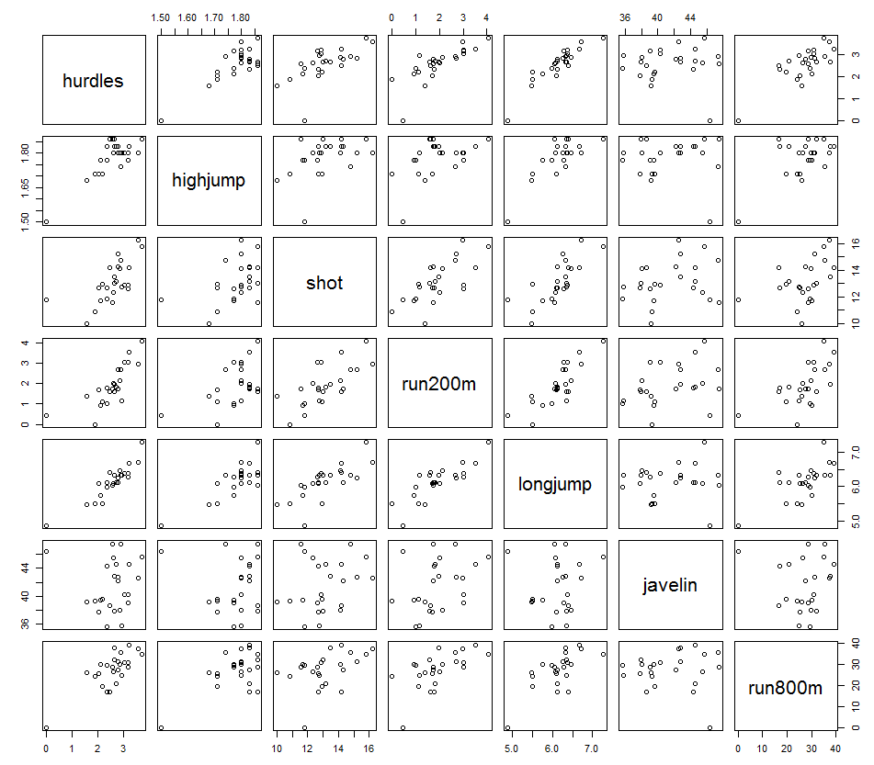
# 由圖中發現有一個離群值

# remove outlier 移除離群值PNG(Papua New Guinea巴布亞新幾內亞)

# grep 是Pattern Matching and Replacement
# 找出heptathlon的列名稱為PNG的有哪些列
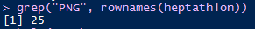
#將heptathlon的第25列移除
heptathlon <- heptathlon[-grep("PNG", rownames(heptathlon)),]
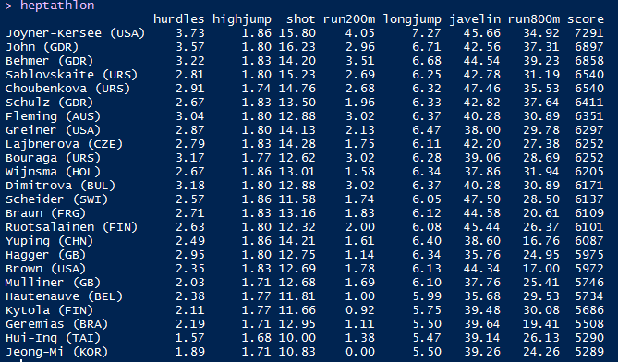
# 再重新計算相關係數矩陣
round(cor(heptathlon[ , -score]), 2)
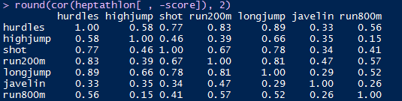

# 下面這指令可有可無
score <- which(colnames(heptathlon) == "score")

#再畫移除離群值的散佈圖矩陣
# pair scatter plot (remove outlier) # heptathlonPair2

plot(heptathlon[,-score])
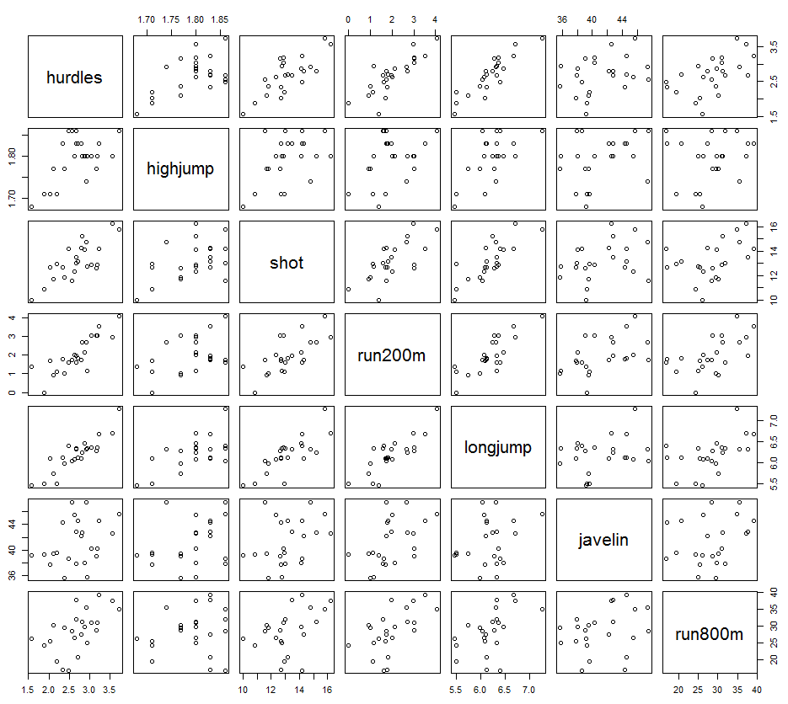
# 離群值已不在

# PCA 主成分分析做完存到heptathlon_pca裡
# a logical value indicating whether the variables should be scaled to have unit variance before the analysis takes place
# scale=TRUE代表需要在分析前將變數尺度轉換, 使得變異數為1
heptathlon_pca <- prcomp(heptathlon[,-score], scale=TRUE)

# 將主成分分析結果(含每個主成分的標準差與負荷量)印出
print(heptathlon_pca)
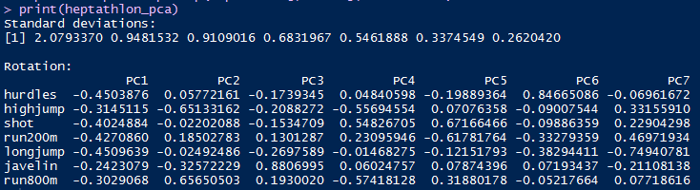
#第一個主成分
C₁=-0.4503876X₁-0.3145115X₂-0.4024884X₃-0.4270860X₄-0.4509639X₅-0.2423079X₆-0.3029068X₇

# 摘要主成分分析結果(含每個主成分的標準差, 可解釋變異比例與累積可解釋變異比例)
summary(heptathlon_pca)
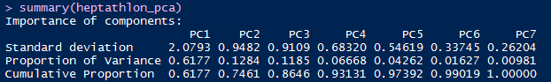
# 兩個主成分累積可解釋74%的樣本變異

# loading coeff將主成分分析結果的負荷量(係數)印出
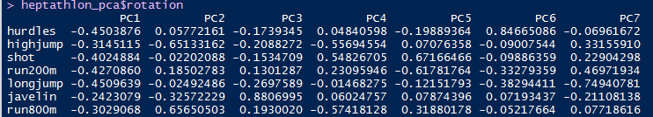

# 將第一個主成分分析結果的負荷量(係數)印出
a1 <- heptathlon_pca$rotation[,1]
a1
# 由係數可知每一項運動的權重都差不多
所以可將第一個主成分命名為一般運動技能

# 計算每個主成分的估計值
predict(heptathlon_pca)
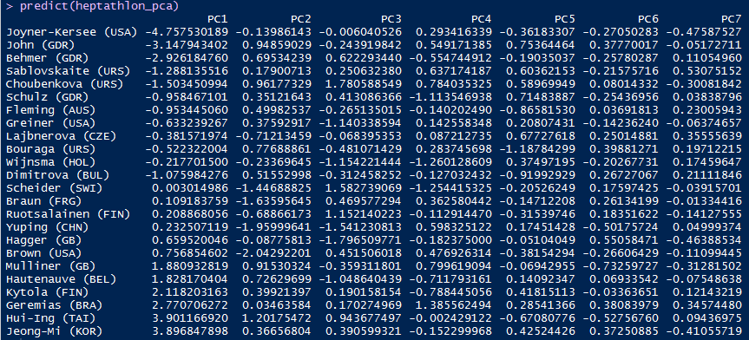

# 計算第一個主成分的估計值
predict(heptathlon_pca)[,1]
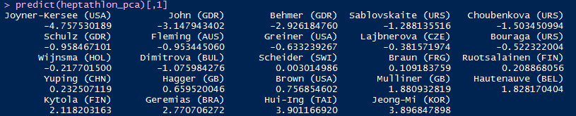

# heptathlon[1,] 第一位選手7項運動分數
hurdles highjump shot run200m longjump javelin run800m score
Joyner-Kersee (USA) 3.73 1.86 15.8 4.05 7.27 45.66 34.92 7291
帶入主成分公式中
-35.27347=-0.4503876*(3.73)-0.3145115*(1.86)-0.4024884*(15.8)-0.4270860*(4.05)-0.4509639*(7.27)-0.2423079*(45.66)-0.3029068*(34.92)
???

# 第一個主成分的估計值heptathlon_pca$x[,1]
實際7項運動的大會計分heptathlon$score
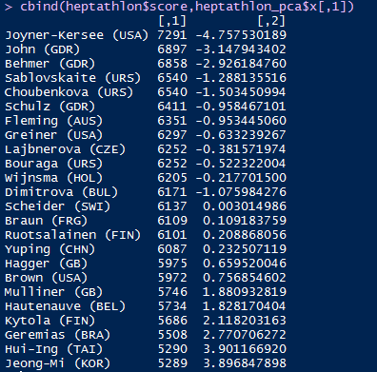
求兩者相關係數
cor(heptathlon$score,heptathlon_pca$x[,1])
高度負的線性相關

# 摘要主成分分析結果(含每個主成分的標準差, 可解釋樣本變異比例與累積可解釋變異比例)
summary(heptathlon_pca)
# 第一個主成分可解釋61.77%總樣本變異
# 第二個主成分可解釋12.84%總樣本變異
# 兩個主成分累積可解釋74%的樣本變異

# scree plot 陡坡圖(畫出每個主成分可解釋樣本變異比例)
plot(heptathlon_pca, main = "Scree Plot")
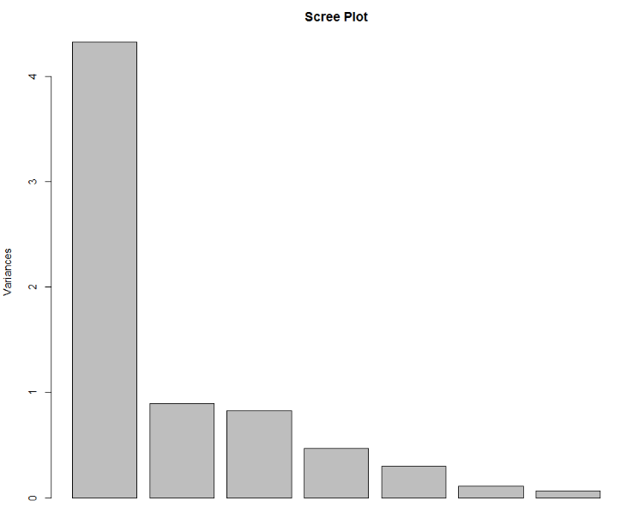

# Score vs C1
# 第一個主成分的估計值heptathlon_pca$x[,1]
實際7項運動的大會計分heptathlon$score
# 畫兩者的散佈圖(x軸大會計分, y軸第一個主成分的估計值)
plot(heptathlon$score, heptathlon_pca$x[,1],
pch=16, cex=1.5,
xlab="score",
ylab="C1")
title(main="Scatter plot")
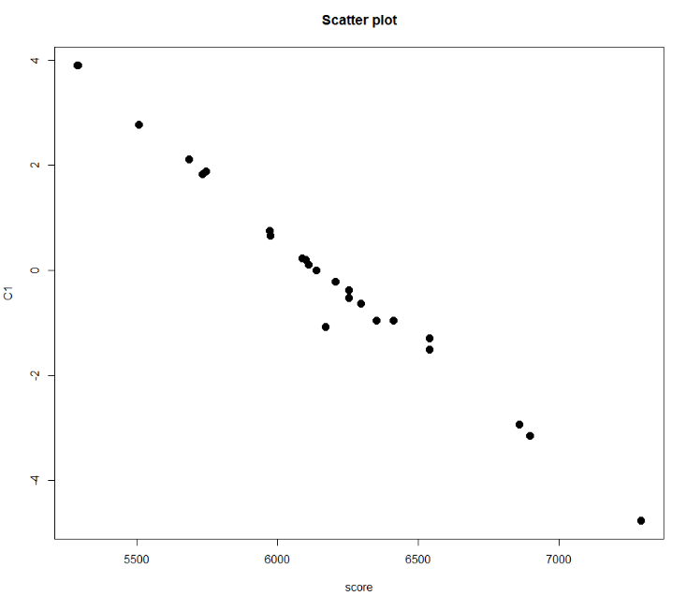

# 第二個主成分的負荷量(係數)
heptathlon_pca$rotation[,2]

# 第三個主成分的負荷量(係數)
heptathlon_pca$rotation[,3]

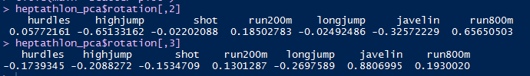
# 第二個主成分在跳高與800公尺的權重較大,
可以命名為??
# 第三個主成分在標槍的權重較大,
可以命名為??

# Biplot: Plot C1 and C2
# a generalization of the simple two-variable scatterplot
biplot(heptathlon_pca, col=c("gray","black"))
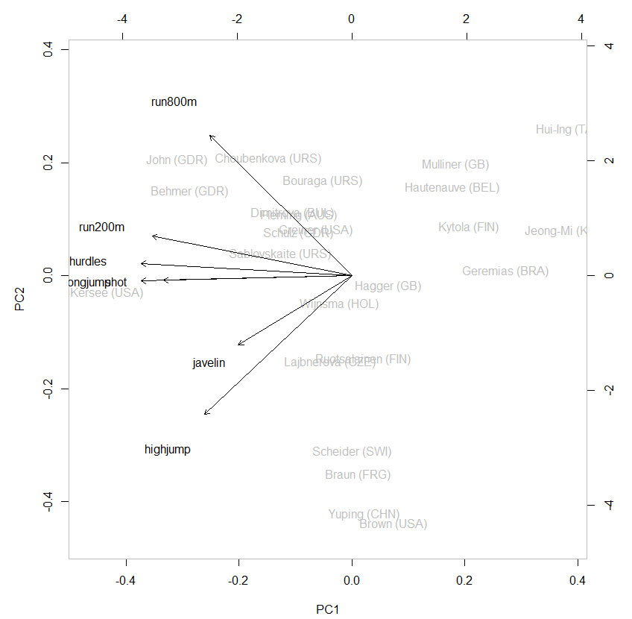
biplot(heptathlon_pca, col=c("blue","red"))
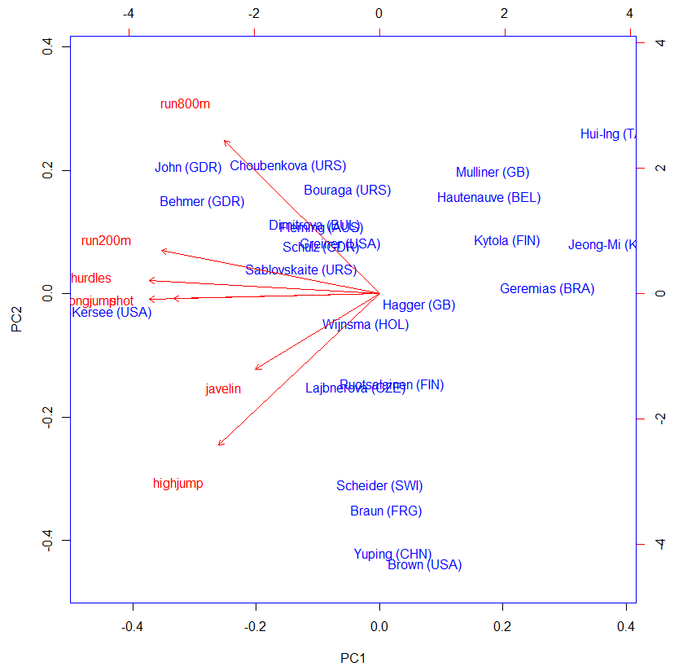

cbind(heptathlon_pca$rotation[,1],heptathlon_pca$rotation[,2])
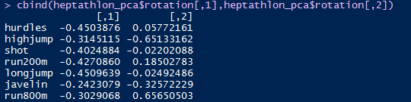
plot(heptathlon_pca$rotation[,1],heptathlon_pca$rotation[,2],
xlim=c(-1,1), ylim=c(-1, 1))
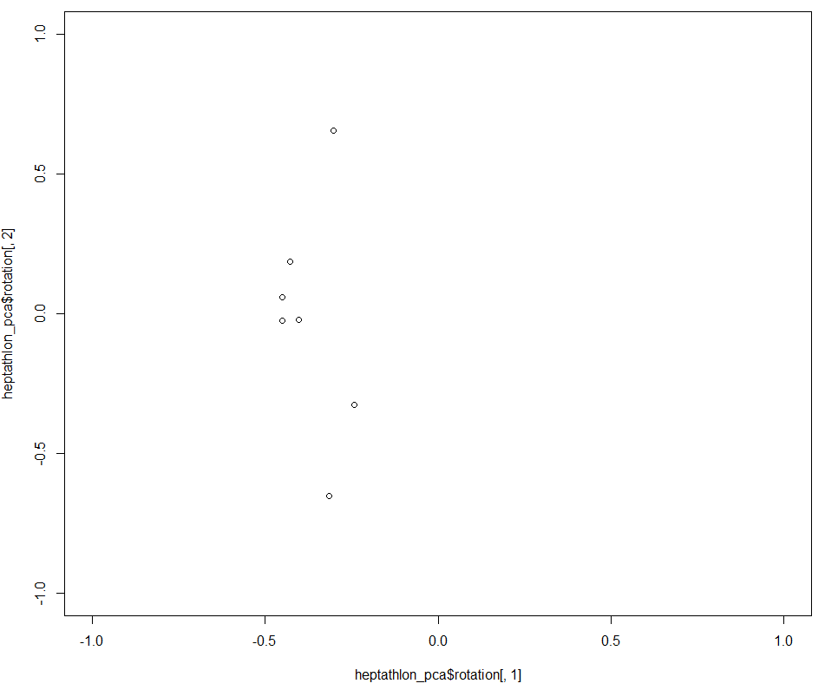

cbind(heptathlon_pca$x[,1],heptathlon_pca$x[,2])
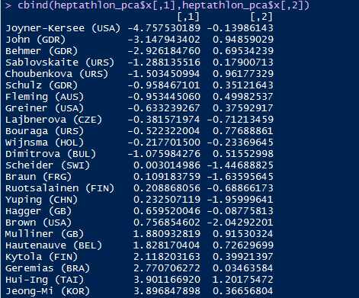
plot(heptathlon_pca$x[,1],heptathlon_pca$x[,2])
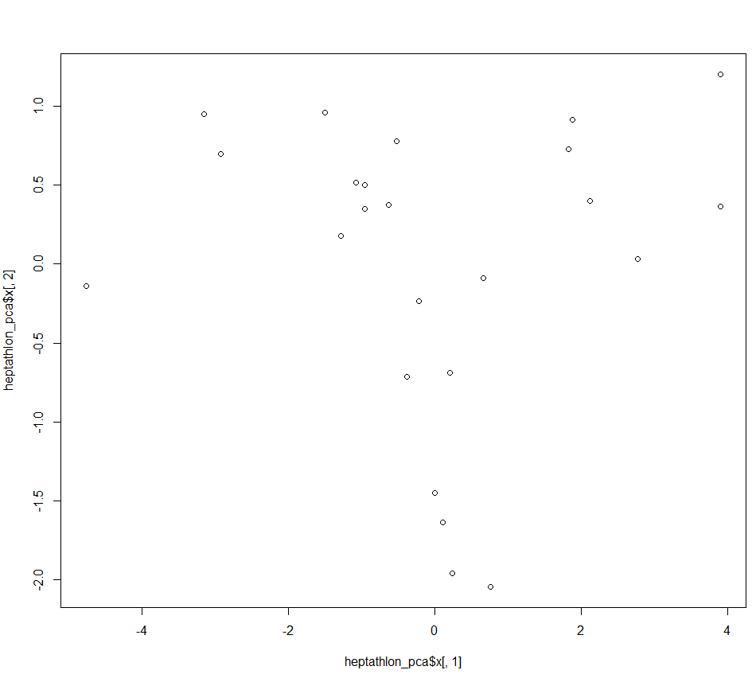
plot(heptathlon_pca$x[,1],heptathlon_pca$x[,2])
text(heptathlon_pca$x[,1],heptathlon_pca$x[,2], labels=rownames(heptathlon))
